西安中学高2012届第3次月考试卷
地理试题(普通班)

注意：1、本试题共9页，满分100分，考试时间90分钟。
2、请把答案填写在答题纸上，写在试卷上答案无效。
一、单项选择题（本题共40小题，每小题2分，共80分。在每小题给出的四个选项中，只有一项是最符合题目要求的。）[来源
图1表示地球上局部地区太阳光照图，图中a纬线数值大于b纬线数值，cd数值相差30°，据此完成1-3题。
1.若有一架飞机自西向东飞过该地区，飞机广播员告诉乘客当地地方时可能是
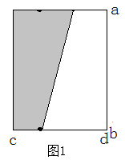
A.15时 B.18时
C.21时 D.7时
2.下列说法正确的是
A.西安昼长夜短
B.北极地区出现极夜现象
C.b长度小于a
D.a纬线上昼弧所占比例大于b纬线
3.若图中a和b中有一条数值是0°，d经线有部分和国际日期变更线相重合，则下列说法正确的是
A.此时北京时间是9:40分 B. 太阳直射点此日向北移动
C.地球上少部分地区处于新一天 D.太阳直射点此刻向东移动
图2是反映岩石圈板块分布情况的地球剖面示意图。读图，回答4-5题。
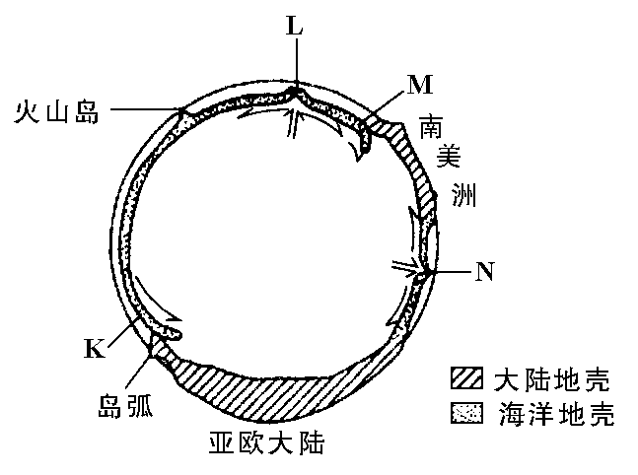
4.在六大板块中，图中反映的板块有
图2
A．3个
B．4个
C．5个
D．6个
5.比较K、L、M、N四地洋底地壳的地质年龄
A．L<N B．L>N
C．L>K D．M>N
图3中气压状况由热力作用引起。读图完成6-7题。
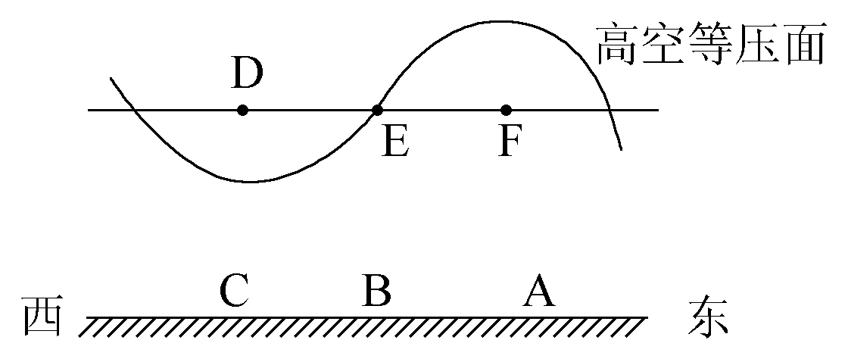
6. 图中各点中气压最高和最低的的是
图3
A.A点和F点
B.C点和D点
C.D点和E点
D.B点和F点
7.若该区域位于北半球，B点的风向是[来源:学&科&网]
A.西北风 B.东北风
C.西南风 D.东南风
图4为北半球大气活动中心分布示意图，读图回答8-11题。
8.若图中甲为高气压中心，则
A．甲为夏威夷高压 B．乙为印度低压
C．丙为亚洲高压 D．丁为阿留申低压
9.2010年1月6日，我国西北地区东部、华北地区受强降温和暴风雪的影响造成部分列车晚点或停止运行。该天气现象可能是
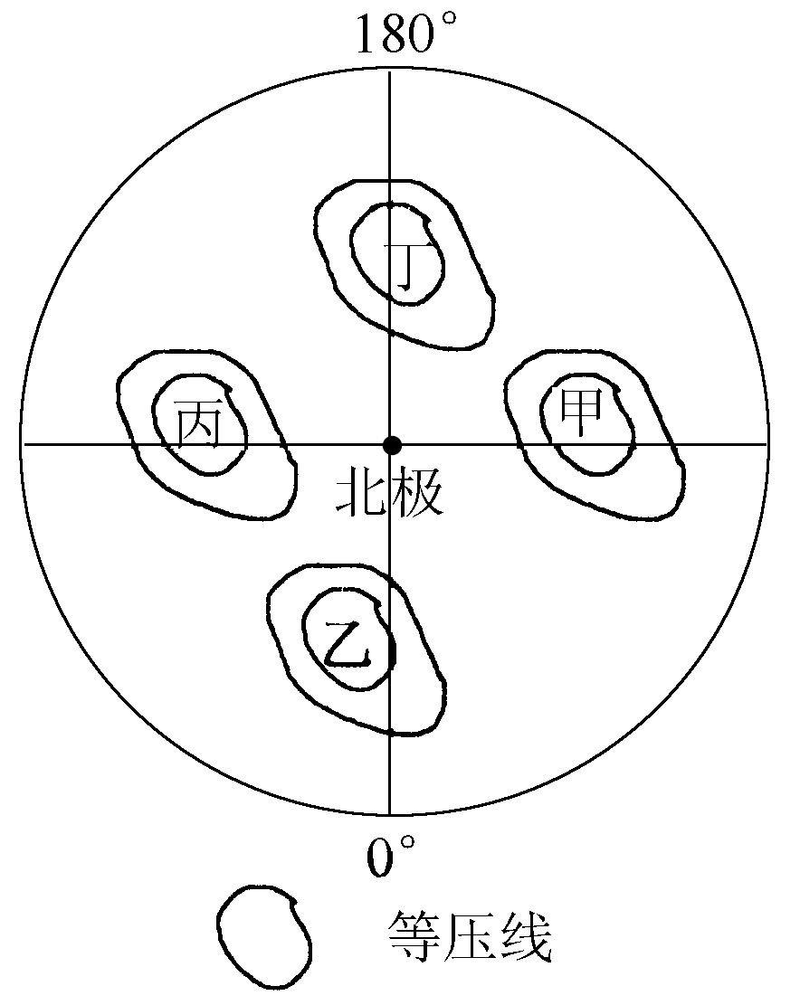
A．由甲天气系统造成
图4
B．由乙天气系统造成
C．由丙天气系统造成
D．由丁天气系统造成
10.若图中甲为低气压中心且位于北纬30°附近时，则
A．华北平原的耕地返盐
B．此时是南极科考最佳时间
C．东北平原上农民正在播种小麦
D．澳大利亚的西南部受到锋面气旋控制，雨水较多
11.若丁为高压中心，则
A．它的强弱决定了我国东部地区的旱涝灾害的发生状况
B．在它的一部分(脊)的控制下天气多雨炎热
C．它的强弱决定了我国台风频率的大小
D．它强大时我国东部地区吹偏北风
图5为气候类型分布模式图，图左侧是某季节气压带风带位置示意图，据此完成12一13题。
12．图中甲气压带的名称以及图示季节分别是
A．副热带高气压带，夏季
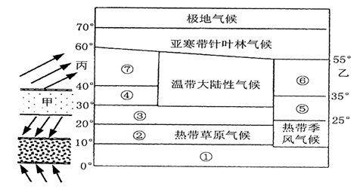
B．副热带高气压带，冬季
图5
C．副极地低气压带，夏季
D．副极地低气压带，冬季
13．由图可知下列说法正确的是
A．①③气候的共同成因是气压带风带交替控制
B．气候⑤在北美洲不典型的原因是气压带风带的季节移动不明显
C．⑥和⑦气候类型不同，自然带相同
D．①一②一③一④一⑦自然带递变的主要因素是水分
利马是世界著名的“旱城”：街道上没有排水沟渠，房屋也没有雨檐，百货店中也没有雨具出售。但一年之中，约有半年是大雾弥漫季节。浓雾移动时，如霏霏细雨，当地人称这种浓雾为毛毛雨。结合利马及周边区域图(图6)，完成14－17题。
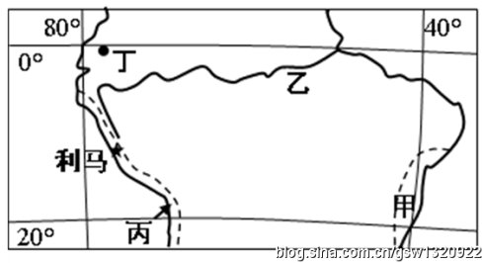
14.利马多大雾天气，主要原因是
图 6
A．受沿岸暖流影响，空气湿度大
B．地处低纬地区，空气对流强烈，水汽上升冷凝
C．地处低纬地区，又受沿岸寒流影响，下层空气易冷凝
D．位于沙漠地区和盛行西风的迎风坡，空气中尘粒多，水汽易凝结
15.关于图中甲、乙两处气候的说法，正确的是
A．气候类型不同，甲为亚热带季风性湿润气候，乙为热带雨林气候
B．气候类型相同，都是终年受赤道低气压带控制而形成的热带雨林气候
C．甲处气候是在地形、东南信风与暖流的共同影响下形成的
D．乙处气候是因其热带低地，且受东南、东北信风带来的水汽影响而形成的
16.与乙处所在气候区比较，丙处所在气候区的昼夜温差较大，主要是因为丙处
A．白天大气的反射作用弱，晚上大气保温作用弱
B．白天大气的吸收作用强，晚上大气保温作用弱
C．裸地面积广，晚上大气保温作用强
D．蒸发量大，云量多，大气保温作用强
17.丁地位于赤道附近，但年平均气温仅为13～14℃，主要原因是
A．受沿岸寒流影响
B．地势高，气温相对较低
C．地处热带丛林，植被对气候的调节作用明显
D．终年受赤道低压带影响，雨天多，云雾多，太阳有效辐射量少
读图7(单位：hPa)。完成18-19题。
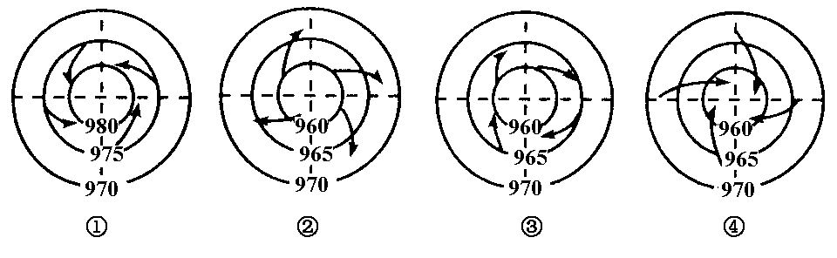
图7

18．正确表示某气压系统的图是
A．① B．② C．③ D．④
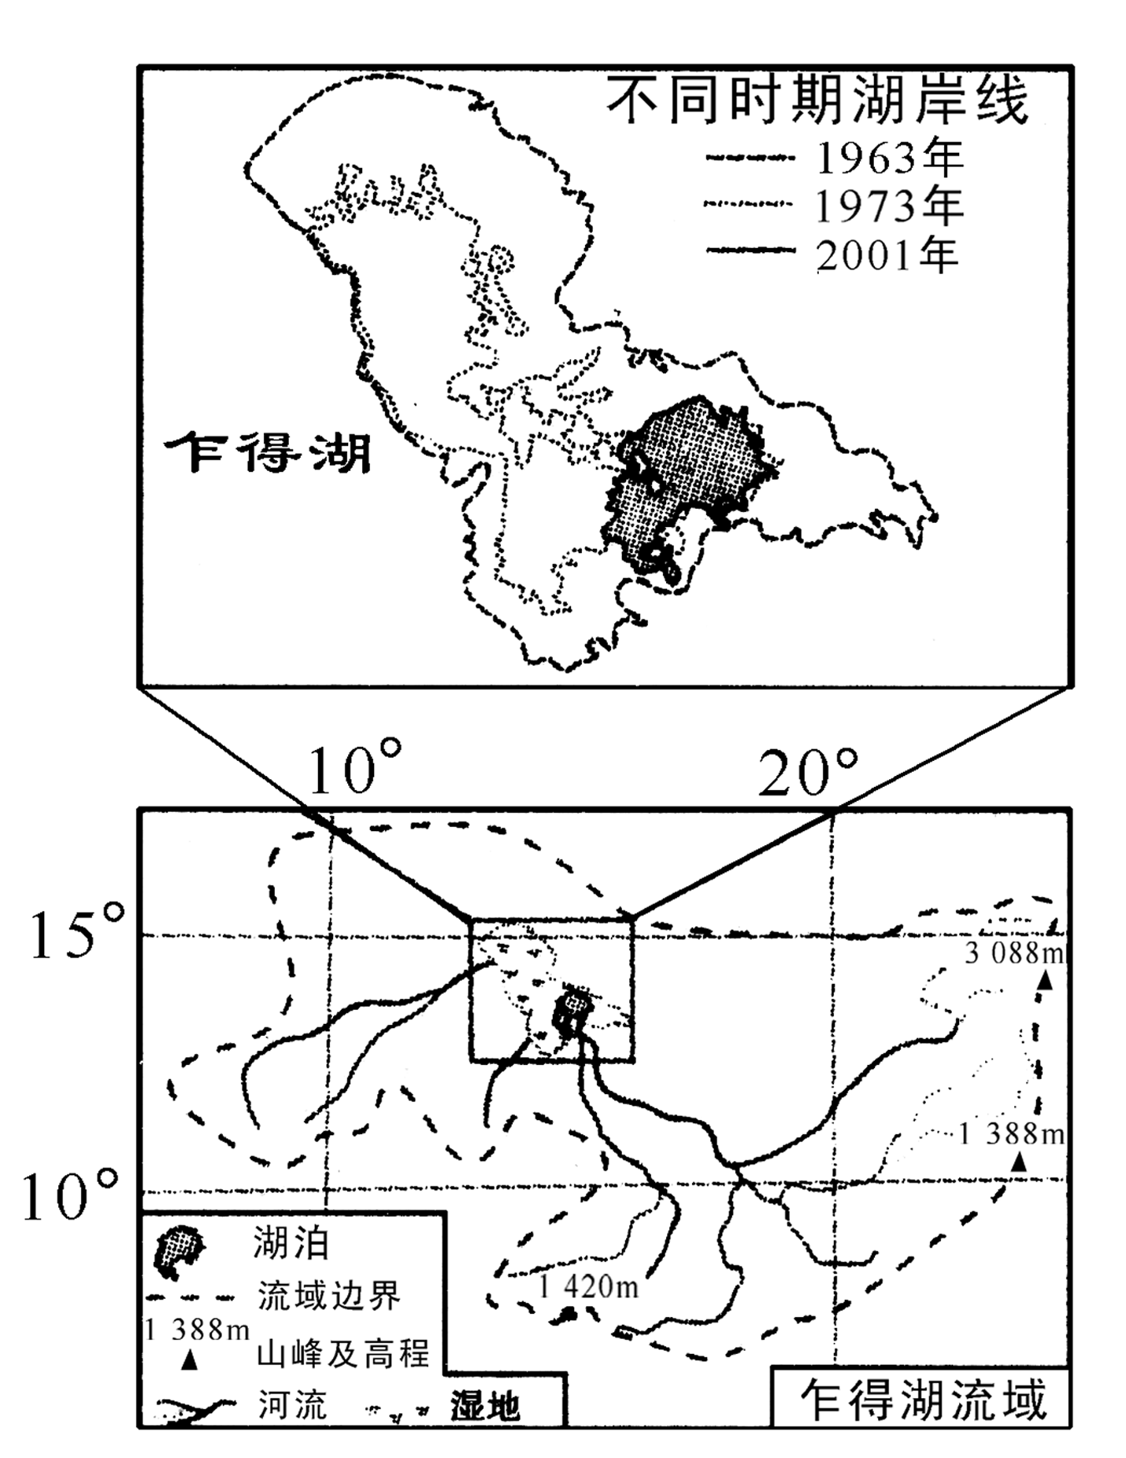
19．该气压系统在1月份可能出现的地点为
图8
A.60° N附近海域
B.15° N附近海域
C.15° S附近海域
D.60° S附近海域
图8是非洲乍得湖流域图。据此完成20-21题。
20.乍得湖流域
A．河流径流量的季节变化小
B．河水主要来源于冰雪融水
C．地表径流参与海陆间水循环
D．水面蒸发参与陆地内水循环
21.根据图中信息可判断
A．流域的面积缩小
B．湖泊水位总体下降
C．流域主体位于热带荒漠
D．1963年时湖底东南高，西北低[来源:学。科。网]
22．图9环流中，属南半球中低纬环流的是

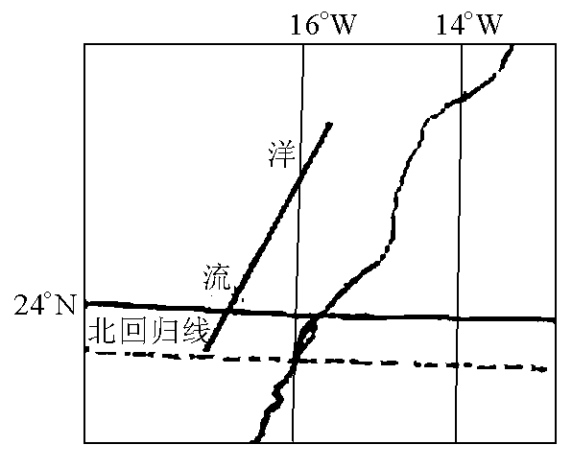
图10

图9

读图10完成23-24题。
23．图10中洋流所在的大洋为
A．太平洋 B．大西洋 C．印度洋 D．北冰洋
24．图10中洋流对相邻陆地环境的影响是
A．增加了湿、热程度 B．降低了干、热程度
C．减轻了寒冷状况 D．加剧了干燥状况
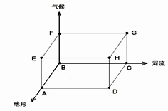
读图l1，各坐标轴分别表示气候、地形、河流三种区位因素，箭头指示方向表示区位条件越来越好。读图完成25-26题。
图11
25. 若仅考虑三个因素，则区位条件最优的点是
A．A B．H C．F D．D
26．若用此图分析有关区位因素，则下列说法正确的是
A．若此图表示聚落区位因素，则B地聚落呈带状分布
B．若此图表示农业区位因素，则A地需要修筑梯田
C．若此图表示工业区位因素，则E地水运条件最好
D．若此图表示人口区位因素，则G地人口可能分布在河谷地区
区域的发展一般可分为三个阶段：初期阶段、成长阶段和衰落阶段。初期阶段主要表现为以传统农业为主体，成长阶段可分为工业化阶段和高效益的综合发展阶段。结合图12完成27-28题。

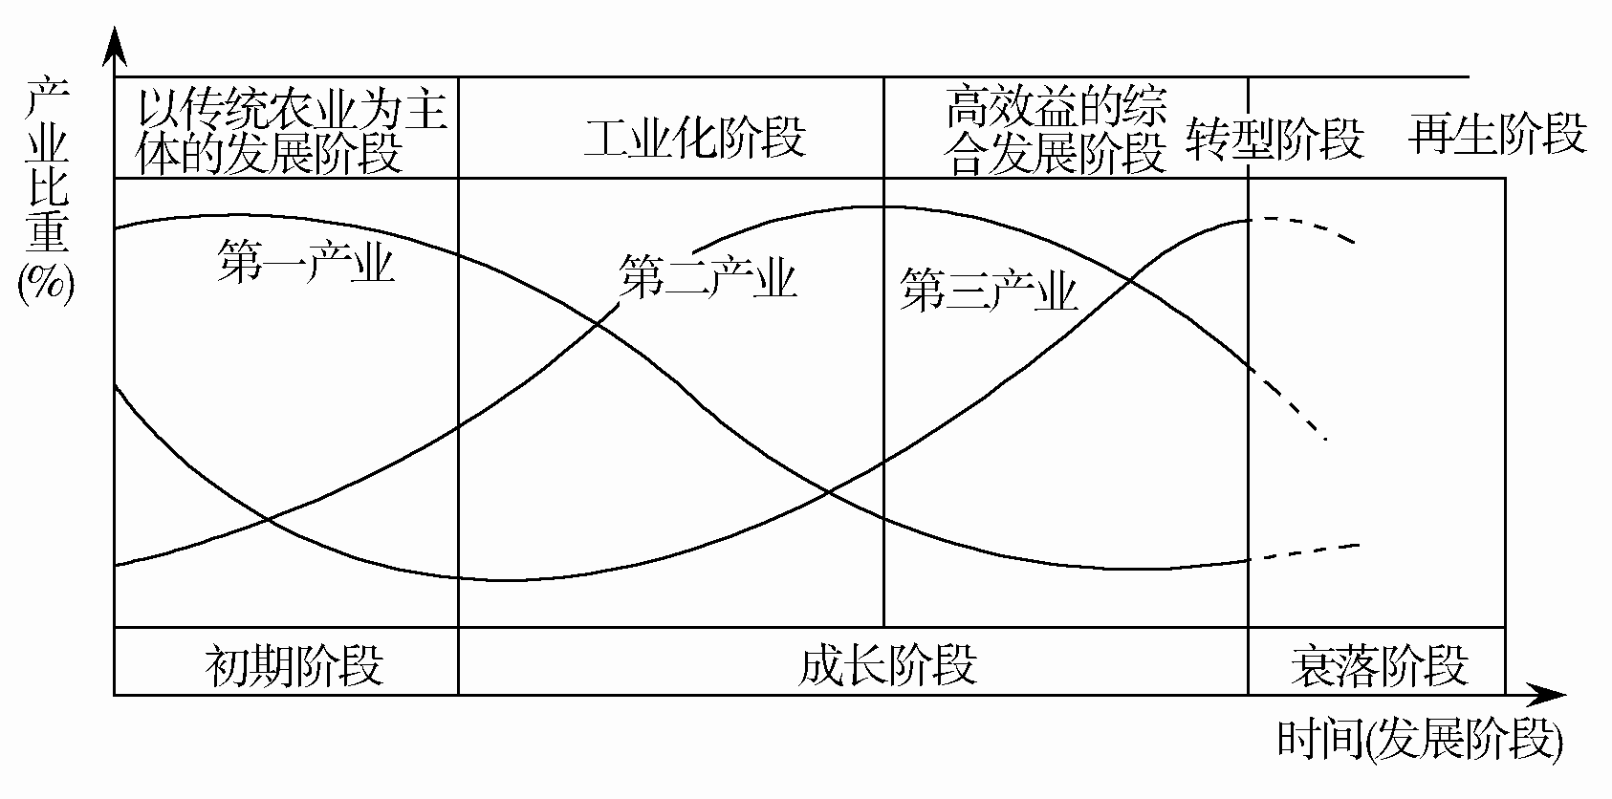
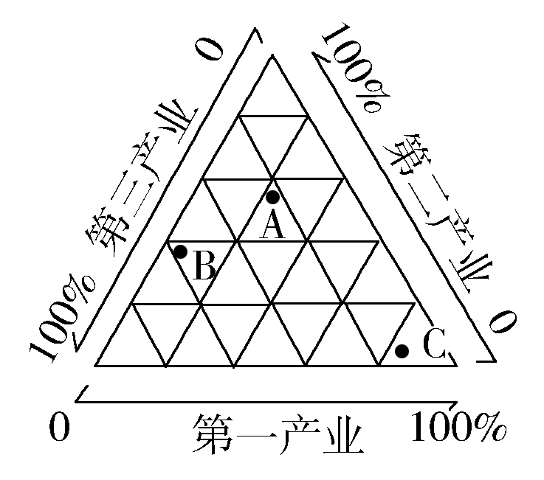
图12
27．在区域发展的初期阶段，下列关于区域内产业结构及产业特征的说法，正确的是
A．第二产业所占的比重迅速上升，第三产业表现出加速发展的趋势
B．传统农业占较大比重，工业化处于起步阶段
C．工业化的起步源于本阶段科技的创新
D．人地关系的不协调已表现得比较明显
28．图中A、B、C各点分别代表区域发展不同时期的产业结构特征。从区域发展的过程来看，其正确的顺序是
A．A—B—C B．B—C—A C．C—A—B D．B—A—C
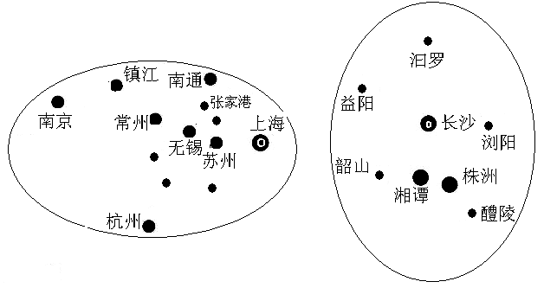
都市圈是城市体系发展到一定阶段时呈现的空间结构模式。图13中两图分别表示长三角、湘中都市圈示意图。据此完成第29—31题。
图13
29．对两都市圈的表述不正确的是
A．长三角都市圈是“中心城市+周边城市”发展模式
B．湘中都市圈是多中心城市发展模式
C．交通是连接城市的发展轴
D．两都市圈都有成熟的城市体系
30．与长三角都市圈相比，湘中都市圈
A．城市职能更全 B．服务范围更广C．城市问题较少 D．交通更发达
31．发展都市圈需要注意的问题不包括
A．城市之间职能的分工和合作 B．城市内部建立完备的工业体系
C．区域规划留有绿地、空地 D．区域交通网建设和环境保护
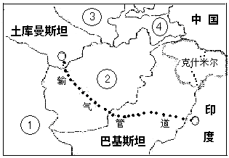
2010年12月11日，印度、巴基斯坦与土库曼斯坦达成了建设印土天然气管线的初步协议。该管线全长约1700公里，建成后年送气330亿M³。读图14完成32—34题。
图14
32．图中序号代表的国家中，天然气最丰富的是
A．① B．② C．③ D．④
33．影响印土天然气管线布局的决定性因素是
A．地形 B．经济 C．政治 D．技术
34．这条管线建设带来的影响不正确的表述是
A．使土库曼斯坦的资源优势转变为经济优势 B．促进印度、巴基斯坦的地区合作[来源:学|科|网Z|X|X|K]
C．增加了沿线地区的就业机会 D．减小了沿线地区的安全风险
盐城的王先生登录了总部位于广州的某交通导航设备公司网站，为自己的爱车订购了一套GPS导航设备，两天后在家收到了货。图15为该公司基于互联网条件下的生产组织、经营网络与传统商业流通的示意图。据此完成35—37题。ks5u
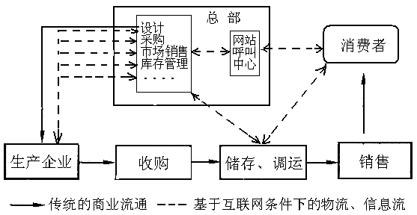
35．图中生产企业属于
图15
A．劳动力指向型
B．技术指向型
C．原料指向型
D．市场指向型
36．图中显示该公司产品销售主要依靠
A．乡村零售店 B．大型便民超市
C．代理销售商 D．信息交流平台
37．与传统商业流通相比，网购的优点不包括
A．效率高 B．成本低 C．风险小 D．结算简便
图16为世界四大海峡略图，据此完成38-40题。
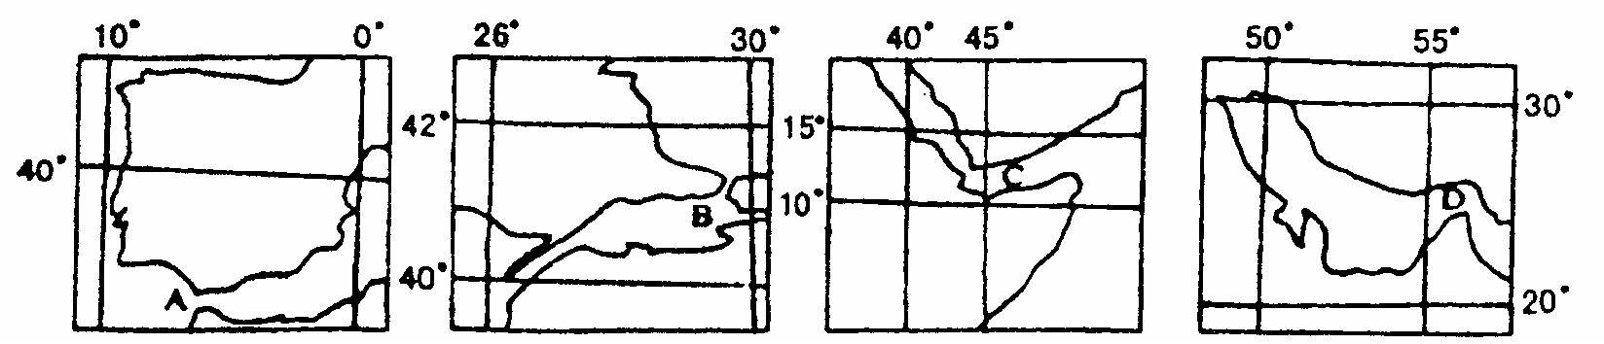
图16
38．图中位于两洲分界线的海峡有
A.1个 B.2个 C.3个 D.4个
39．图中四海峡既位于板块张裂地区又与世界上盐度最高海域相连的海峡是
A．A海峡 B．B海峡 C．C海峡 D．D海峡
40. 人体健康与气候关系十分密切，图中四海峡的气候条件对人体健康比较有益的是
A．A海峡和B海峡 B．B海峡和C海峡
C．A海峡和C海峡 D．C海峡和D海峡

西安中学高2012届第3次月考地理试题(1-4班)答题纸
一、单项选择题（本题共40小题，每小题2分，共80分，请将答案涂在机读卡上）。
二、综合题（本题共2小题，每小题10分，共20分）
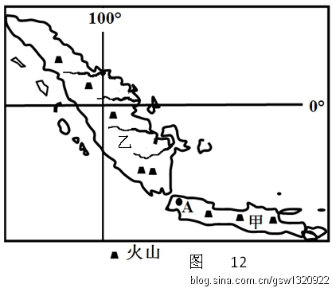
41.读图17，结合所学知识，完成下列各题.（10分）

图17
（1）说明火山与甲岛农业发展之间的关系（4分）

（2）分析说明乙岛地势特点（2分）

（3）请分析图示区域多火山原因。（4分）

42.读图18某区域图，回答问题。（10分）
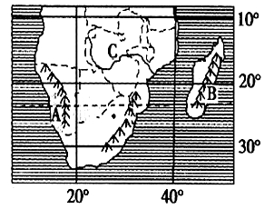
图18
（1）比较A、B两地（年平均）气温日较差的大小，并简要分析主要原因。（6分）

（2）C河是图示区域最大的河流，简述该河的水文特征。（4分）
西安中学高2012届第3次月考
地理试题(1-4班)答案与评分标准
题号 | 1 | 2 | 3 | 4 | 5 | 6 | 7 | 8 | 9 | 10 | 11 | 12 | 13 | 14 | 15 | 16 | 17 | 18 | 19 | 20
选项 | D | B | C | B | D | B | A | D | A | D | A | A | C | C | C | A | B | D | C | D
题号 | 21 | 22 | 23 | 24[来网] | 25 | 26 | 27 | 28 | 29 | 30 | 31 | 32 | 33 | 34 | 35 | 36 | 37 | 38 | 39 | 40
选项 | B | D | B | D | B | D | B | C | D | C | B | A | B | D | B | D | C | C | C | A
41. 10分
（1）火山周边地势平坦便于农耕、火山灰土壤肥沃 （4分）
（2）西南高，东北低(2分)
（3）位于太平洋板块与印度洋板块交界，地壳活跃。（4分）
42. 10分
(1)A地气温日较差大于B地(2分) .因为A地降水比B地少,晴天多,大气的削弱作用和保温作用弱,日较差大:(2分); A地以荒漠为主,B地以森林为主,下垫面性质不同,A地吸热和放热快,所以昼夜温差大.(2分)
(3)该河为赞比西河,河流水量较大,水位季节变化大,含沙量较大,无结冰期.(4分)

